Integrantes del grupo

Acosta Rocio

Riveros Kihara

Cruz Esteban

Modelo de Diseño - Modelo de interfaces

Descripción
El modelo define la estructura visual, funcional y de navegación para la aplicación, cuyo objetivo es permitir que los usuarios registren e identifiquen recetas de cocina de manera simple y rápida.
El alcance de este modelo abarca las pantallas:
-Inicio de sesión
-Registro de usuario
-Pantalla principal (Home)
-Pantalla de comunidad
-Pantalla de edición
-Pantallas de configuracion de usuario
-Pantallas lectura de receta de la comunidad
Los criterios de diseño se basan en:
-Consistencia visual entre formularios, tarjetas y navegación.
-Usabilidad enfocada en interacción rápida y mínima fricción.
-Coherencia con la marca, usando identidad cromática simple y logotipo textual.
-Legibilidad como prioridad principal.

Sistema de diseño y componentes

Botones
-Primario: Rectangular, fondo sólido, texto blanco. Usado en acciones principales.
-Secundario: Texto simple sin fondo, para acciones complementarias.

Inputs
-Campo de texto “Usuario / Correo / Contraseña”.
-Estados: default, focus, invalid.
-Validaciones visibles bajo el campo.

Tarjetas de receta
-Bloques con los nombres de las recetas.
-Variante de la interfaz de comunidad bloques con nombres de las recetas y autores de las mismas: tarjeta con “Por: [nombre]”.

Modal / Contenedor central
-Usado en login/registro: contenedor centrado con formulario.

Encabezado fijo
-Texto “RecetaNotes” repetido en la zona superior de algunas vistas, usado como branding.

Reglas de uso
-Jerarquía visual clara: botones primarios solo para acciones principales.
-Inputs siempre acompañados por etiqueta explícita.
-Listas y tarjetas deben mantener alineación izquierda.

Paleta de colores
-Primario: Naranja.
-Secundario: Naranja claro.
-Terciario: Blanco.
-Texto principal: Negro.
Usos:
-Botón primario: Naranja.
-Texto y labels: Negro 100 %.
-Fondo general: blanco.

Tipografías
-Familia:Josefin Sans
-Jerarquía:
-H1: 32 px / 38 px – Bold
-H2: 24 px / 32 px – Semibold
-H3: 20 px / 28 px – Medium
-Body: 16 px / 24 px – Regular
-Small / Caption: 12–14 px / 18–20 px – Light o Regular
Interlineado recomendado:
-Títulos 120%
-Texto 140%

Iconografía e imágenes
Íconos: estilo lineal 24 px.
Imágenes:
-Formato JPG/PNG.
-Relación recomendada 1:1 o 4:3.
-Usadas en tarjetas principales del Home.
Logotipo: Repetición del texto “RecetaNotes”, texto blanco en fondo naranja.

Navegación y arquitectura de información

Estructura base:
Login → Home → (Categoría / Receta / Autor) → Detalle de receta

Pantallas destacadas:
-Inicio de sesión
-Registro
-Home (rejilla de recetas con nombre)
-Pantalla de la comunidad (rejilla de recetas con nombre y autor)
-Lectura de receta de la comunidad (título, ingredientes, texto descriptivo)
-Pantalla de edición (botones para agregar textos, imagenes, colores, etc.)
-Pantallas de ingreso rápido para usuario/contraseña dentro del flujo.

Patrones de navegación:
-Home accesible solo autenticado.
-Botones inferiores o enlaces de texto para navegar entre Login ↔ Registro.
-Listas clicables que llevan a la lectura o edicion de receta.

Diseño responsivo (breakpoints)
XS (móvil): < 576 px
-Tarjetas muestran dos columnas
-Formularios ocupan 100% del ancho.
SM (tablet): ≥ 576 px
-Tarjetas muestran dos columnas.
-Títulos más grandes.
MD (notebook): ≥ 768 px
-Contenedores centrados y márgenes más amplios.
-Distribución en 3–4 columnas de tarjetas.
LG (desktop): ≥ 992 px
-Rejilla amplia de recetas (4+ columnas).
-Home con estructura más espaciosa.

Estados de UI

Botones
-Hover: tono naranja +10 % de oscuridad.
-Active: naranja aún más oscuro y ligera depresión.
-Disabled: naranja claro, sin sombra.
-Loading: spinner centrado, acción bloqueada.

Inputs
-Focus: borde naranja.
-Error: borde naranja, mensaje debajo.

Tarjetas
-Hover: sombra suave, elevación mínima.
-Active: opacidad ligera al presionar.

Accesibilidad (WCAG 2.1 AA)
-Contraste mínimo texto/fondo ≥ 4.5:1.
-Navegación por teclado en todos los elementos interactivos.
-Labels visibles en formularios.
-Indicador de foco azul en botones e inputs.
Uso de roles:
-role="button" en botones de texto.
-role="img" + alt en imágenes de recetas.

Maquetas

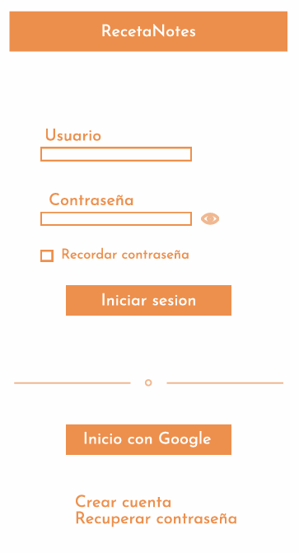
Pantalla: Inicio de sesión
Estructura simple con logo “RecetaNotes” en la parte superior. Contenedor con campos:
-Usuario
-Contraseña
-Botón: “Iniciar sesión”
-Botón alternativo: “Inicio con Google”
-Enlaces: “Crear cuenta”, “Recuperar contraseña”
-Opción: “Recordar contraseña”
Comportamientos
-Validación inmediata.
-En error, mensaje rojo bajo el campo.
-Botón bloqueado durante envío.

Pantalla: Registro
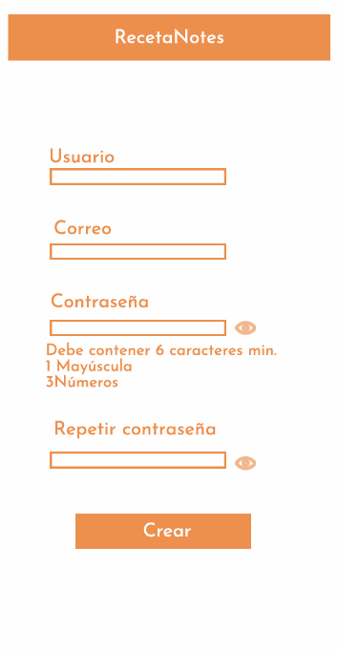
Formulario con campos:
-Usuario
-Correo
-Contraseña
-Repetir contraseña
Reglas de contraseña:
-“Debe contener 6 caracteres min.”
-“1 Mayúscula”
-“3 Números”
Acciones:
-Botón “Crear”
-Enlace para volver a iniciar sesión.

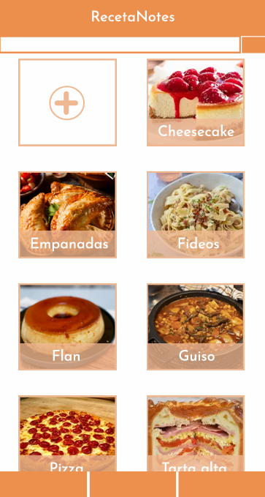
Pantalla: Home
Rejilla de tarjetas de recetas:
Carátula visual tipo mosaico.

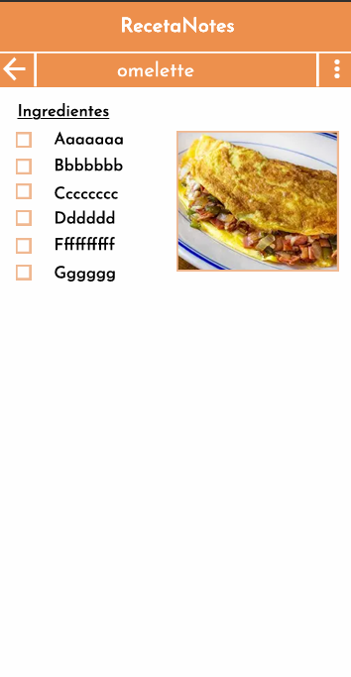
Pantalla: Edicion de receta
Título destacado (p. ej., “Fosforitos”).
Items ingresados por el usuario.
Acciones:
-Botón “Volver”
-Boton “Opciones”
Menu de opciones:
-Compartir
-Botón “Borrar”
-Botón “Descargar”
-Botón “Pintar”
-Botón “Dibujar”
-Botón “Subrayar”
-Botón “Agregar imagen”
-Botón “Cursiva”
-Botón “Negrita”
-Botón “Checkbox”
-Botón “Tamaño de texto”
-Botón “Texto”

Pantalla: Comunidad
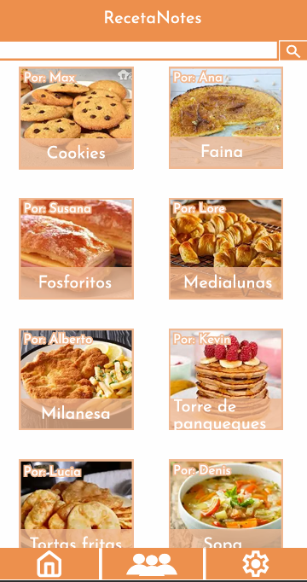
Se agrega a la rejilla de tarjetas los nombres de los autores

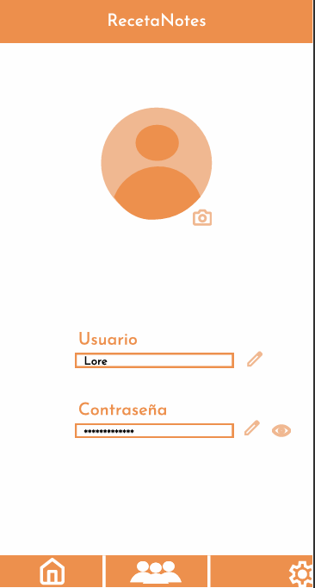
Pantalla: Configuracion de usuario
Imagen de perfil.
Nombre de usuario
Contraseña
Acciones:
-Botón “editar nombre de usuario”
-Boton “editar contraseña”
-Boton “mostrar contraseña”
-Boton “editar imagen de perfil”

Microinteracciones y feedback
Transiciones: fade in/out 150–200 ms al cambiar pantallas o al abrir contenedores.
Toasts:
-Éxito → 3 s
-Error → 4 s
Tooltips: sobre íconos, aparecen al hover 200 ms.
Inputs: vibración suave (mobile) al detectar error.
Botones: animación ligera de escala (0.98 → 1).

